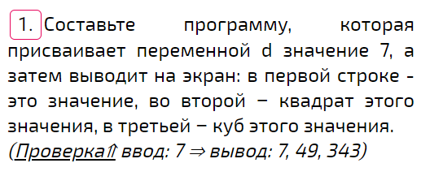

4. Напишите стрелочную функцию len(arr) которая берет массив как параметр и возвращает его длину.

5. Напишите стрелочную функцию которая выводит площадь, объем параллелепипеда со с сторонами а и b и c как параметры.

Прикрепляете **один** js файл.